一、选择题（本题共 25小题，每小题 2分，共 50分。在每小题给出的四个选项中，只有一项是符合题目要求的）
1．有人说：1911年，一道闪电划过，却黑暗依旧；1921年，中国终于迎来了曙光；1949年，中国实现了伟大飞跃。下列对这句话中所蕴含的信息解读正确的是( )
①辛亥革命推翻清王朝并改变了中国半殖民地半封建社会的性质
②完成了中华民族复兴历史任务的资产阶级也不能救中国
③只有中国共产党才能领导中国人民取得中国革命的胜利
④中华人民共和国的成立从根本上改变了中国社会的发展方向
A．①② B．①④ C．②③ D．③④
2. 认识近代中国一切社会问题和革命问题的基本依据是（ ）
A. 近代中国社会的主要矛盾 B. 近代中国的基本国情
C. 近代中国社会的主要任务 D. 近代中国社会的阶级结构
3. 随着官办和外国人开办的工业企业的创建，中国出现了最早的近代产业工人。中国工人阶级的显著特征是（ ）
①中国工人阶级人数多，集中分布在大城市，有利于组织成为阶级力量
②处于帝国主义、封建主义和官僚资本主义三重压迫之下，富有斗争精神，具有革命性
③代表最广大人民的根本利益，广泛地发动群众，具有群众性
④与先进的生产方式相联系，是先进生产力的代表，具有先进性
A. ①② B. ②③ C. ①③ D. ②④
4. 1949～1952年，在着重完成包括土地革命、镇压反革命等在内的民主革命遗留任务的同时，中国共产党领导人民致力于恢复被长期战争破坏了的国民经济。对新中国成立后这段历史认识正确的有( )
①完成了广泛而深刻的社会变革 ②巩固了新中国的国家政权
③是新民主主义向社会主义过渡时期 ④基本完成了生产资料社会主义改造
A ①② B. ②③ C. ①③ D. ②④
5．1953年12月，毛泽东同志形成了关于总路线的完整表述：“从中华人民共和国成立，到社会主义改造基本完成，这是一个过渡时期。”到1956年底，社会主义改造基本完成，这一事件给中国带来的根本变化是( )
A．中国人民站起来并实现了当家作主 B．新中国实现了国家的社会主义工业化
C．中国从此进入了改革开放的新时期 D．生产资料社会主义公有制占据主导地位
6．“中国人民没有也不可能通过全国投票选举共产党来领导革命，但是他们却用送上前线的千千万万优秀儿女的血肉之躯和千千万万母亲、妻子之心，用辗转千里送粮、送药的支前小车和无数扁担，选择了中国共产党”。这表明( )
A．中国共产党的领导和执政地位是历史形成的
B．中国共产党坚持全心全意为人民服务的根本宗旨
C．中国共产党是中国人民的先锋队
D．中国共产党是中国特色社会主义事业的领导核心
7. 在中国共产党的十九大报告中，“新时代”一词出现了近40次。对“新时代”理解正确的是( )
①这是一个中国已经跨越了社会主义初级阶段的时代
②进入新时代，意味着中华民族迎来了从站起来、富起来到强起来的伟大飞跃
③中国特色社会主义不断发展，拓展了发展中国家走向现代化的途径
④进入新时代，中国共产党领导人民踏上伟大的社会主义革命的新征程
A. ①② B. ①③ C. ②③ D. ②④
8. 中共中央明确把“坚持以人民为中心”作为“十四五”时期经济社会发展必须遵循的一项重要原则。这基于（ ）
①人民是决定党和国家前途命运的根本力量
②中国共产党把公民利益摆在至高无上的地位
③广大人民的各方面利益已经得到充分的实现
④中国共产党是中国人民和中华民族的先锋队
A. ①② B. ③④ C. ①④ D. ②③
9．改革开放是我们党的一次伟大觉醒。40多年前的这场伟大觉醒，让改革开放初期的星星之火，在今天的中国形成燎原之势。进入新时代，要使中华民族伟大复兴梦想的航船继续前行，坚持党的领导就必须( )
①以政治建设为工作中心，强化党对各项工作的全面领导
②保证党的路线、方针、政策和重大工作部署得到贯彻执行
③坚持党中央权威和集中统一领导，确保党和国家的事业沿着正确方向前进
④坚持以社会主义核心价值观为行动指南
A．①② B．②④ C．②③ D．③④
10．中央电视台曾推出一则名为《我是谁》的公益广告，以身边的普通党员为素材：他们是为了城市的整洁开工最早的环卫工人，是在手术台前救死扶伤、想到自己最少的医生……镜头下他们的微笑、自信展示出了共产党员的风范。该广告( )
①展现了共产党员作为劳动人民的一员，自觉服务群众的风采
②强化了共产党员的责任意识，引导党员树立不能有个人利益的思想
③用温暖朴实的镜头语言传递了共产党员的责任与担当
④号召共产党员做服从组织、严守纪律的模范
A．①② B．①③ C．②③ D．②④
11．2020年1月27日，习近平总书记对疫情防控工作作出重要指示，强调各级党组织和广大党员干部必须牢记人民利益高于一切，团结带领广大人民群众坚决贯彻落实党中央决策部署，坚守岗位、靠前指挥，发挥战斗堡垒作用和先锋模范作用，让党旗在防控疫情斗争第一线高高飘扬。这说明( )
①中国共产党坚持依靠群众，发挥职能作用提高管理效率
②中国共产党在行政过程中坚持做到立党为公、执政为民
③党员干部把投身疫情防控第一线作为践行初心使命试金石
④坚持中国共产党的领导为打赢疫情防控阻击战提供政治保证
A．①② B．①③ C．②④ D．③④
12．为打赢新冠肺炎疫情防控阻击战，火神山医院建设现场，128名工人党员组成党员突击队，带领上千名建筑工人上演争分夺秒的“生死时速”。短短十天内，一座可容纳1 000张床位的医院拔地而起，这是中国速度的奇迹。中国速度的奇迹( )
①是党和国家发挥人民群众主体作用的见证 ②体现了党在社会主义初级阶段的基本路线
③体现了共产党员的责任担当和先锋模范作用 ④反映国家加快健全基本公共服务体系的决心
A．①③ B．①④ C．②③ D．②④
13．中国共产党成立以来，领导中国人民实现了从站起来、富起来到强起来的历史性飞跃。实践也充分证明，中国共产党带领全国各族人民开辟的中国特色社会主义道路、理论、制度、文化是完全正确的，形成的党的基本理论、路线、方略是完全正确的。这说明( )
①依法治国是中国特色社会主义最本质的特征
②中国共产党是中国特色社会主义事业的领导核心
③加强党的组织领导至关重要
④中国共产党具有与时俱进的执政能力
A．①② B．①③ C．②④ D．③④
14．习近平总书记在第十九届中央政治局第六次集体学习时指出，加强党的政治建设，要紧扣民心这个最大的政治，把赢得民心民意、汇聚民智民力作为重要着力点。下列观点能体现这个重要着力点的有( )
①意莫高于爱民，行莫厚于乐民 ②因民之利而导之，顺民之意而能之
③道之以政，齐之以刑，民免而无耻 ④无常乱之国，无不理之民
A．①② B．①④ C．②③ D．③④
15. 中国共产党始终走在时代前列、永葆生机与活力的法宝是（ ）
A. 不忘初心、牢记使命，与时俱进，求真务实
B. 解放思想、实事求是、与时俱进、求真务实
C. 勇往直前、敢于斗争、与时俱进、求真务实
D. 科学执政、依法执政、与时俱进、求真务实
16．十三届全国人大一次会议第三次全体会议经投票表决，通过了《中华人民共和国宪法修正案》。依法治国首先是依宪治国，依法执政首先是依宪执政。这是因为( )
①宪法是国家的根本法 ②宪法是党的指导思想和行动纲领
③党行使立法权和决定权 ④依宪执政能够提升党的执政能力
A．①④ B．①③ C．②④ D．②③
17. 在2020年3月的决战决胜脱贫攻坚座谈会上，有这样一组数据：全国共派出25.5万个驻村工作队、累计选派290多万名县级以上党政机关和国有企事业单位干部到村担任第一书记或驻村干部，目前在岗91.8万。派驻第一书记和驻村干部（ ）
①可以发挥党员干部在脱贫攻坚中的骨干、带头和桥梁作用
②有助于因时、因势、因户、因人精准施策、消除收入差距
③更好发挥国家机关在脱贫攻坚中的监督作用，提升服务水平
④强化基层党组织在脱贫攻坚中的作用，增强党的群众组织力
A. ①③ B. ①④ C. ②③ D. ②④
18.2021年是中国共产党百年华诞。百年征程波澜壮阔，百年初心历久弥坚。从上海石库门到嘉兴南湖，一艘小小红船承载着人民的重托、民族的希望，越过急流险滩，穿过惊涛骇浪，成为领航中国行稳致远的巍巍巨轮。这表明中国共产党自建党以来始终：
①总揽全局、协调各方 ②科学执政、民主执政
③求真务实、与时俱进 ④初心弥坚、有诺必践
A.①② B.①④ C.②③ D.③④
19. 修订后的《中国共产党纪律处分条例》删除了旧条例中70余条与刑法、治安管理处罚法等法律法规重复的内容。旧条例最大的问题是纪法不分，近一半内容跟刑法、治安管理处罚法等法律法规重复。上述材料说明( )
①中国共产党坚持与时俱进，科学执政 ②中国共产党以法律为准绳，科学立法
③依法执政是中国共产党的基本执政方式 ④中国共产党的主张能够上升为国家意志
A. ①② B. ③④ C. ①③ D. ②③
20．习近平总书记在十九届中央纪委四次全会上强调，要继续坚持“老虎”“苍蝇”一起打。下图漫画中的中央巡视组既找“老虎”也寻“苍蝇”的意义在于( )
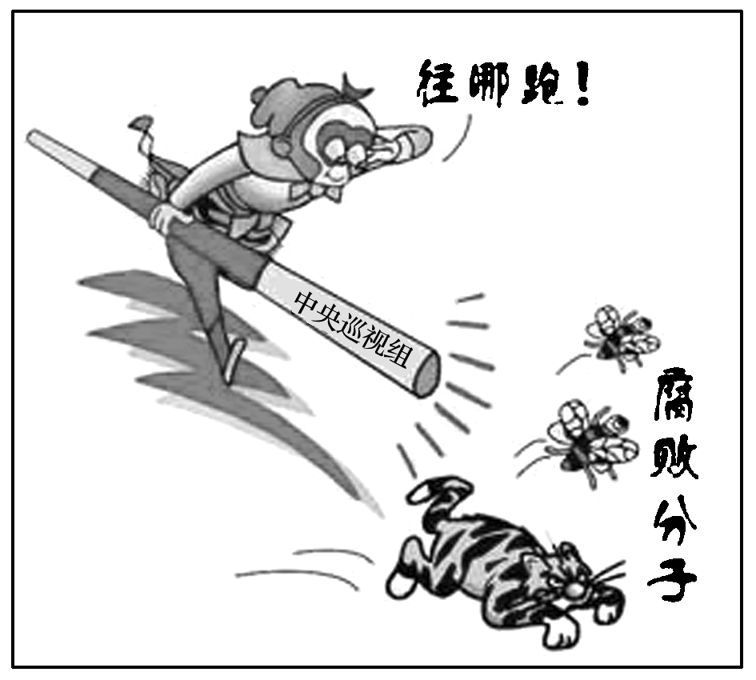
①赋予党的执政资格，发挥党的领导作用②不断完善党的领导方式和执政方式
③践行党的执政理念，巩固党的执政地位④确保党的先进性和纯洁性
A．①③ B．②④ C．①④ D．②③
21.为打通精准扶贫“最后一公里”，数百万驻村干部、第一书记日夜奋战在脱贫攻坚主战场，他们和贫困群众想在一起、干在一起，拧成股绳、攒足一股劲，以行动兑现对人民的承诺。党员干部奋战脱贫攻坚主战场：
①体现了中国共产党人为人民谋幸福的初心
②完善了打赢脱贫攻坚战实现共同富裕的行政体制
③旨在推进乡村治理体系的完善和治理能力现代化
④是坚持党的执政理念贯彻群众路线的内在要求
A.①② B.①④ C.②③ D.③④
22．2021年3月19日，农业农村部印发《关于开展“瘦肉精”专项整治行动的通知》，部署在全国范围开展为期三个月的“瘦肉精”专项整治行动，进一步加强“瘦肉精”监管，严厉打击违禁使用“瘦肉精”行为。开展“瘦肉精”专项整治( )
①有利于保障人民群众的消费安全 ②有效的维护了公民的主人翁地位
③体现了我国专政职能的不断扩大 ④有利于促进我国畜牧业健康发展
A．①② B．①④ C．②③ D．③④
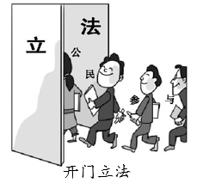
23.漫画《开门立法》充分表明了( )
①人民民主专政的本质是人民当家作主
②人民民主具有最广泛性和最真实性
③国家尊重和保障人权
④基层群众是我国法律的制定者
A.①②③ B.①②④
C.①③④ D.②③④
24．下图为第十三届全国人大代表的构成情况。据此可知( )
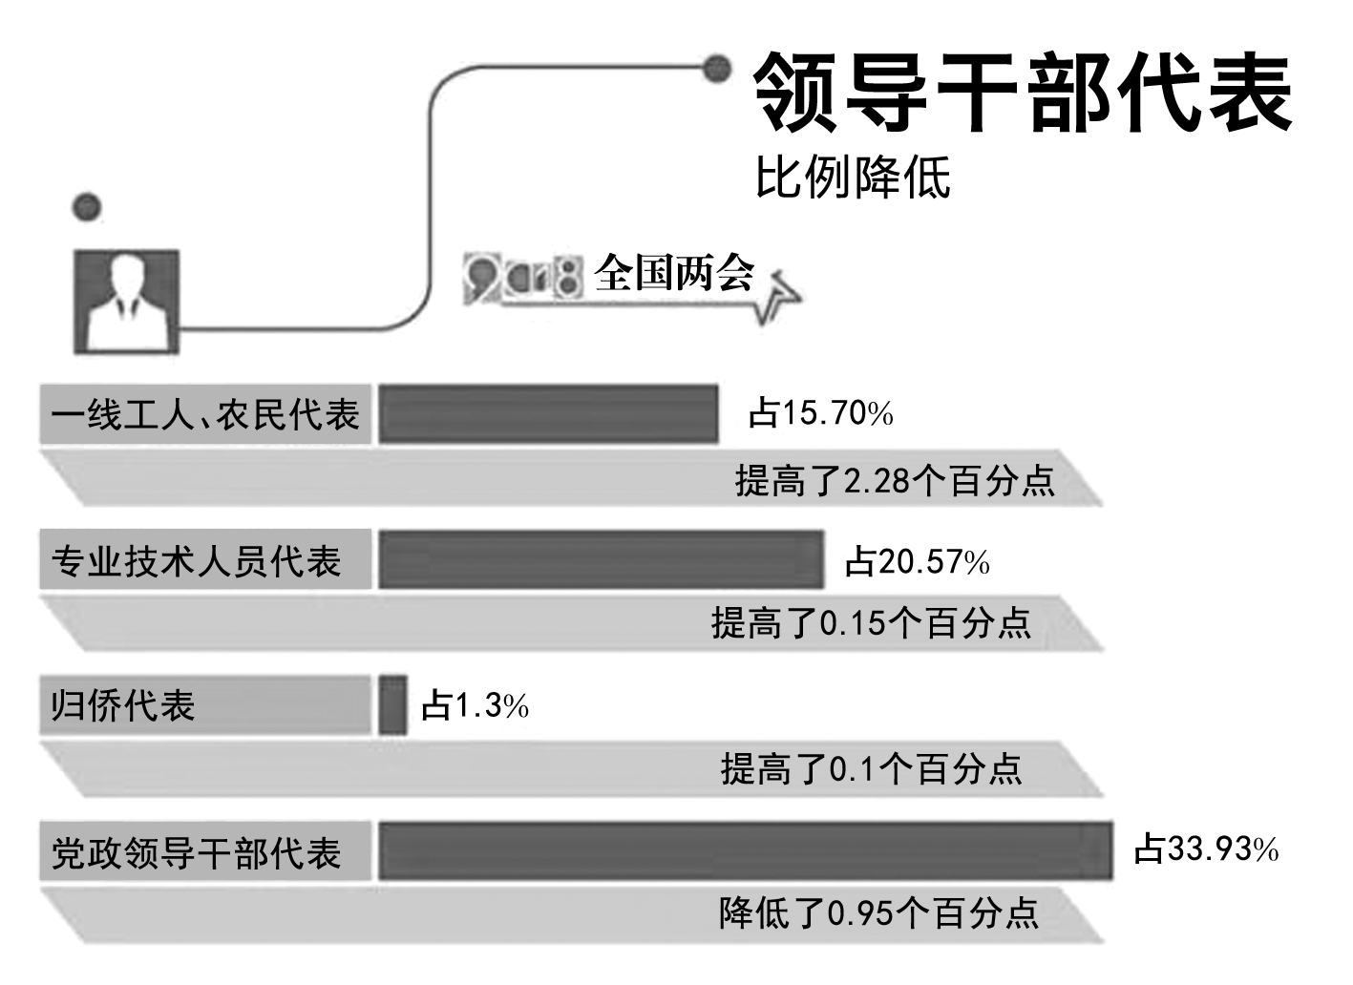
①我国人民享有广泛的民主权利②我国社会主义民主的主体具有广泛性
③我国人大代表结构不断优化④我国社会主义民主是全民民主
A．①② B．①④ C．②③ D．③④
25．党的十八大以来，我国全面打响脱贫攻坚战。习近平总书记把脱贫攻坚作为“心里最牵挂的一件大事”，足迹踏遍14个集中连片特困地区。各地方党政主要负责人逐级签署责任书，省市县乡村五级书记一起抓；全国累计选派300多万县级以上机关、国有企事业单位干部参加驻村帮扶……农村贫困人口从2012年的9 899万减少到2019年的551万，再到2020年绝对贫困人口全部脱贫。中国不断刷新的减贫成绩单令世界惊叹，也为世界减贫事业作出巨大贡献。由此可见( )
①中国特色社会主义制度具有显著优势
②我国公民行使民主权利有了切实的物质保障
③为中国人民谋幸福是中国共产党人不变的初心
④我国的扶贫政策成为世界减贫事业的共同遵循
A．①③ B．①④ C．②③ D．②④

二、非选择题：（四道大题共50分）
26．阅读材料，完成下列要求。
新冠肺炎疫情发生以来，党中央高度重视，习近平总书记亲自部署、亲自指挥，多次召开会议、听取汇报、作出重要指示，为战“疫”指明方向。

材料一 | 领导  方式
各级党委和政府必须坚决服从党中央统一指挥、统一协调、统一调度， 做到令行禁止 | ①
要发挥各方面积极性、主动性、创造性，把疫情影响降到最低，努力实现全年经济社会发展目标任务，实现决胜全面建成小康社会、决战脱贫攻坚目标任务，完成“十三五”规划 | ②
要以新时代中国特色社会主义思想为指导，全面贯彻党的十九大和十九届二中、三中、四中全会精神，坚持党的基本理论、基本路线 | ③
材料二 | 执政  方式
2020年1月25日，中共中央政治局常委会会议指出，各级党委和政府必须把人民生命安全和身体健康“放在第一位”，把疫情防控工作作为当前最重要的工作来抓。打赢疫情防控这场人民战争，必须紧紧依靠人民群众 | ④
2020年2月3日，中共中央政治局常委会会议指出，要加强法治建设， 认真评估传染病防治法、野生动物保护法等法律法规的修改完善。按照党中央的要求，2020年2月24日，十三届全国人大常委会第十六次会议表决通过《关于全面禁止非法野生动物交易、革除滥食野生动物陋习、切实保障人民群众生命健康安全的决定》 | ⑤
2020年3月4日，中共中央政治局常委会会议指出，要根据疫情分区分级精准、有序、扎实推动复工复产，坚持全国一盘棋，维护统一大市场， 促进上下游、产供销、大中小企业整体配套、协同复工，切实提高复工复产的整体效益和水平 | ⑥
运用坚持和加强党的全面领导的知识，说明材料一、材料二中的表述所体现的党的领导方式或执政方式是什么。(12分)

27．阅读材料，完成下列要求。
近年来，党中央、国务院全面加强和改进乡村治理，成效显著。
修订后的《中国共产党农村基层组织工作条例》要求，农村基层干部应当“把农民群众的利益摆在第一位”：党的农村基层组织领导班子“决定重大事项要同群众商量，布置工作任务要向群众讲清道理”。中共中央办公厅、国务院办公厅印发的《关于加强和改进乡村治理的指导意见》指出，各级党委和政府“对于鼓励提倡的做法，要有针对性地借鉴吸收，形成适合本地的乡村治理机制”。《中国共产党农村工作条例》明确规定：“党中央统一制定农村工作大政方针，统一谋划农村发展重大战略，统一部署农村重大改革。”党的十九届四中全会审议通过《中共中央关于坚持和完善中国特色社会主义制度 推进国家治理体系和治理能力现代化若干重大问题的决定》，为乡村治理打开一个全新境界。
结合材料并运用中国共产党的领导的知识，说明党是如何提高乡村治理效能的。(10分)

28. 材料一 当今世界，有一个让不少人困惑不解的“东方之谜”——中国共产党为什么能不断创造人间奇迹？回溯历史，这个奇迹真实存在：正是中国共产党团结带领人民长期奋斗，才迎来了中华民族从站起来、富起来到强起来的伟大飞跃。理论与实践都证明，中国共产党能带领中国人民取得巨大成功绝非偶然，而是因为她有一系列优秀特质：中国共产党有远大理想追求，有科学理论引领，有正确思想路线，有选贤任能机制，有严明纪律规矩，有自我革命精神，有强大领导能力等。正是依靠诸多优秀特质，中国共产党成为始终走在时代前列、人民衷心拥护、勇于自我革命、经得起各种风浪考验、朝气蓬勃的马克思主义执政党。
材料二 党的十八大以来，以习近平为核心的党中央坚持全面从严治党，不断完善党内法规制度体系，把各项纪律和规矩立起来，管党治党的笼子越扎越紧，管住权力“任性”，取得了明显成效。下面是某位同学收集整理的党的十九大以来有关党内法规制度建设成果的材料。
2017年 | 党的十九大根据新时代新要求，修改党章，把习近平新时代中国特色社会主义思想写进党章，增写党员自觉遵守党的政治纪律和政治规矩等内容
2018年 | 党内法规制度体系建设步伐进一步加快，全年共印发中央党内法规74部，如中共中央印发再次修订的《中国共产党纪律处分条例》；印发《中央党内法规制定工作第二个五年规划(2018－2022年)》，着眼于到建党100周年时形成比较完善的党内法规制度体系
2019年 | 中共中央政治局会议审议通过《中国共产党党内法规制定条例》《中国共产党党内法规和规范性文件备案审查规定》《中国共产党党内法规执行责任制规定(试行)》，体现了对党内法规制度建设规律性认识的深化；党的十九届四中全会审议通过《中共中央关于坚持和完善中国特色社会主义制度 推进国家治理体系和治理能力现代化若干重大问题的决定》，全面回答了在我国国家制度和国家治理体系上应该“坚持和巩固什么、完善和发展什么”这个重大政治问题，为推动各方面制度更加成熟更加定型明确了路线图
2020年 | 中共中央政治局常委会会议审议批准《党委(党组)落实全面从严治党主体责任规定》，推动全面从严治党向纵深发展
(1)结合材料一，运用政治与法治的知识，说明中国共产党是怎样不断创造人间奇迹的。（10分）

(2)结合材料二，运用政治与法治的知识，分析党中央完善党内法规制度体系对加强党的自身建设的重大意义。（8分）

(3)请从“统筹全局”“凝聚人心”“化解矛盾”“自我完善”中任选一个或多个关键词，结合党带领人民成功抗击新冠肺炎疫情这一事件，写一条宣传标语，评论党在我国社会政治生活中的作用。（2分）

29．阅读材料，完成下列要求。
2020年9月8日，习总书记在全国抗击新冠肺炎疫情表彰大会上的讲话中指出：“生命至上，集中体现了中国人民深厚的仁爱传统和中国共产党人以人民为中心的价值追求。“爱人利物之谓仁。”疫情无情人有情。人的生命是最宝贵的，生命只有一次，失去不会再来。在保护人民生命安全面前，我们必须不惜一切代价，我们也能够做到不惜一切代价，我们果断关闭离汉离鄂通道，实施史无前例的严格管控。作出这一决策，需要巨大的政治勇气，需要果敢的历史担当。为了保护人民生命安全，我们什么都可以豁得出来！从出生仅30多个小时的婴儿到100多岁的老人，从在华外国留学生到来华外国人员，每一个生命都得到全力护佑，人的生命、人的价值、人的尊严得到悉心呵护。”
结合材料和有关国家性质的知识，谈谈我国为什么能坚持“生命至上”、“为了保护人民生命安全，我们什么都可以豁得出来！”？（8分）
答案
单选（1—25题）
1 | 2 | 3 | 4 | 5 | 6 | 7 | 8 | 9 | 10
D | B | D | B | D | A | C | C | C | B
11 | 12 | 13 | 14 | 15 | 16 | 17 | 18 | 19 | 20
D | A | C | A | B | A | B | D | C | D
21 | 22 | 23 | 24 | 25
B | B | A | C | A

26答案 ①组织领导②政治领导③思想领导。④民主执政⑤依法执政⑥科学执政
27答案 (1)发挥党总揽全局、协调各方的作用(或“发挥党作为中国特色社会主义事业领导核心的作用”)，增强乡村治理的系统性、整体性、协同性。
（2）加强党的组织领导，完善农村基层党组织，发挥农村党组织在乡村治理中的积极作用。
（3）通过加强党的政治领导，为乡村治理提供路线方针政策和方向保证。
（4）充分发挥党组织的战斗堡垒作用和党员的先锋模范作用
（5）坚持立党为公、执政为民，践行全心全意为人民服务的根本宗旨，贯彻党的群众路线，保障人民群众的民主权利，坚持人民立场和人民主体地位，调动人民群众参与乡村治理的积极性、主动性和创造性。
（6）坚持以习近平新时代中国特色社会主义思想为指引，坚持和完善中国特色社会主义制度，推进乡村治理体系和治理能力现代化。
（7）坚持实事求是、求真务实，着眼于农村发展的实际，提高决策的科学性。
（任意五点均可得分，但最高分不得超过满分）。
28答案 (1)①坚定理想信念，不忘初心，为中国人民谋幸福，为中华民族谋复兴，得到人民的支持和拥护。②坚持马克思主义指引，不断进行理论创新，用科学理论武装头脑，坚持解放思想、实事求是、与时俱进、求真务实，始终走在时代前列。③不断加强党的自身建设，坚持全面从严治党，勇于自我革命，保持党的先进性与纯洁性。④坚持党对一切工作的领导，坚持科学执政、民主执政和依法执政。⑤践行全心全意为人民服务的根本宗旨，坚持立党为公、执政为民，坚持人民立场和人民主体地位，依靠人民创造历史伟业。
(2)①完善党内法规制度体系，为从严治党、党带头守法提供制度保障，使全面从严治党有章可循、有规可依，推进党和国家治理体系和治理能力现代化。②依法依规从严治党有利于保持党的先进性和纯洁性，不断增强党的创造力、凝聚力、战斗力，巩固党的执政地位。③依法依规从严治党有利于贯彻落实党的宗旨和坚持以人民为中心的发展思想，有利于改进工作作风，发挥共产党员的先锋模范作用，更好地实现人民利益。④完善党内法规制度体系，用党内法规制度推进全面从严治党，能促使党员和各级领导干部带头遵守法律和党内法规制度，提高依法执政的能力和水平。
(3)略。
29答案①我国是人民民主专政的社会主义国家，本质是人民当家做主，坚持“生命至上”、保护人民生命安全，是维护最广大人民根本利益的要求，体现了我国人民民主专政的国家性质。
②我国社会主义民主是维护人民根本利益的最广泛，最真实、最管用的民主，坚持“生命至上”、保护人民生命安全体现了人民当家作主，人民的各项合法权利和利益得到切实的维护。

